5 КЛАСС
Хасанова З.Ф.
МОБУ «МОБУ СОШ №3 с. Бураево»
Учебник: Н.Я. Виленкин и другие
Урок «Математическое ралли»
Тема: «Деление на десятичную дробь»

Цели:
Образовательные: отработать умения и навыки применения правил деления на десятичную дробь при решении примеров и задач
Образовательные: развивать вычислительные навыки, память, логическое мышление
Воспитательные: развитие интереса учащихся к изучению нового математики
Оборудование: жетоны пяти цветов, открытки с заданиями, табло результатов
Ход урока
Класс разбивается на группы по 5-6 человек. Каждая группа – это экипаж машины, которому предстоит совершать пробег по местности со множеством препятствий. Преодолеть эти препятствия сможет экипаж, который знает правила деления на десятичную дробь. Побеждает тот экипаж, который наберет больше очков, пройдя по всей трассе движения.
Трассу гонок экипаж определяет самостоятельно
Учащиеся готовят тетради, ручки для вычислений. Каждый этап гонки оценивается жетоном:
Коричневый – 1 балл, желтый – 2 балла, зеленый – 3 балла, синий – 4 балла, красный – 5 баллов. Цвет выданного жетона зависит от количества правильно решенных примеров.
Учитель дает команду «На старт!»

I. Этап. Проверим местность
Решить примеры и найти среди ответов, записанных на доске под определенным номером свои ответы
1 экипаж | 2 экипаж | 3 экипаж | 4 экипаж
2,5 : 0,5 [5] | 1,47 : 0,7 [2,1] | 8,1 : 2,7 [3] | 11,2 : 2,8 [4]
7 : 0,1 [70] | 6 : 0,2 [30] | 2,4 : 1,2 [2] | 12,6 : 2,1 [6]
6,4 : 0,8 [8] | 0,24 : 6 [0,04] | 0,28 : 1,4 [0,2] | 5 : 0,5 [10]

Ответы:
1 – 70, 2 – 30, 3 – 4, 4 – 3, 5 – 2, 6 – 5, 7 – 2,1, 8 – 0,2, 9 – 6, 10 – 8, 11 – 0,04, 12 – 10.
Правильные ответы:
1) 6, 1, 10 2) 7, 2, 11 3) 4, 5, 8 4) 3, 9, 12
Учитель: Давайте вставим правило деления на десятичную дробь
1) Чтобы разделить число на десятичную дробь нужно отбросить в делителе запятую, а в делимом перенести запятую вправо на столько знаков, сколько их было в дробной части делителя, затем выполнить деление по правилу деления на натуральное число
2) Какой же вывод можно сделать после решений примеров I этапа?
Вывод: При делении на число меньше единицы, получается число больше делимого.
При делении на число большее единицы, получается число меньше делимого
3) Полученное утверждение примените при выполнении следующего задания
Увеличится или уменьшится число, если его разделить на:
36; 4,8; 2,4; 0,9; 0,2?
4) Не выполняя вычислений, сравните:
а) 160:0,4 и 160 в) 4,2 : 0,8 и 4,2: 8
б) 6,25 : 2,5 и 6,25 г) 0,45 : 0,5 и 4,5: 5
2-й этап. Составим карту гонки
Необходимо собрать разрезанную открытку. Даны 6 примеров и каждому экипажу дана разрезанная карточка с ответами
Задание. Решить примеры, найти среди разрезанных карточек с ответами свой ответ и сложить открытку
№ 1418
1) 6,944 : 3,2 | 0,012 | 5,12 | 120
2) 0,0456 : 3,8 | 0,012 | 5,12 | 120
3) 46,08 : 0,384 | 0,012 | 5,12 | 120
4) 0,182 : 1,3 | 0,14 | 13 | 2,17
5) 16,51 : 1,27 | 0,14 | 13 | 2,17
6) 24,576 : 4,8 | 0,14 | 13 | 2,17

3-й этап. Гонка по пересеченной местности
Всем экипажам выдаются одинаковые задания. Члены каждого экипажа выходят, и по очереди решая пример, записывают ответ в рустую клетку. Необходимо правильно и как можно быстрее выполнить это задание:
№ 1437 (д) (4,44 : 3,7 – 0,56 : 2,8) : 0,25 – 0,8 =
1) 4,44 : 3,7 = _____ 2) 0,56 : 2,8 = _____ 3) _____ - _____ = _____
4) _____ : 0,25 = _____ 5) _____ - 0,8 = _____
4-й этап. Внезапная остановка – авария
Необходимо устранить неисправность вашего автомобиля.
Задание. На карточках для каждого экипажа приведены решения 4-х примеров, но в них допущены ошибки. Найти эти ошибки и объяснить, почему они были допущены.
1 экипаж | 2 экипаж | 3 экипаж | 4 экипаж
1,4 : 0,07 = 2 | 0,039 : 0,15 = 2,6 | 17,01 : 6,3 = 2,7 | 3,51 : 2,7 = 13
0,12 : 0,2 = 0,6 | 7,2 : 0,045 = 1,6 | 0,045 : 0,18 = 2,5 | 0,096 : 0,12 = 8
1 : 6,25 = 0,016 | 0,8 : 100 = 0,08 | 11,59 : 3,05 = 0,38 | 0,126 : 0,9 = 1,3
55,9 : 6,5 = 0,86 | 2,1 : 0,03 = 7 | 0,8 : 0,5 = 0,16 | 4,5 : 0,125 = 0,3

V этап. Привал (№ 1583 а)
Вы решили отдохнуть на поляне и нарвать цветов. На каждый стол выдается «цветок» с заданиями. Задания одинаковые, но первоначальное число разное.
0,4 – для 1 экипажа | 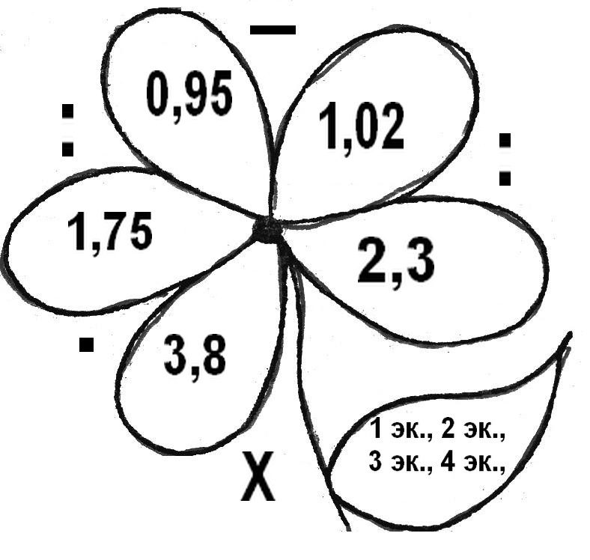
1,6 – для 2 экипажа
3,2 – для 3 экипажа
4,3 – для 4 экипажа
Пример: 0,4 + (3,8 · 1,75 : 0,95 – 1,02) : 2,3 = 3

6-й этап. Финиш
Чтобы успешно пересечь линию финиша, каждому экипажу нужно решить уравнение № 1432 (б, в, ж, з)
1 экипаж | 2 экипаж | 3 экипаж | 4 экипаж
(у + 26,1) · 2,3 = 70,84 | (z – 1,2) : 0,6 = 21,1 | (10,49 – s) : 4,02 = 0,805 | 9k – 8,67k = 0,6699
Ответы: 4,7 | 13,86 | 7,2539 | 2,03

7-й этап. Подведение итогов
Определение победителя по наибольшему количеству баллов. Выставление оценки.
8-й этап. Домашнее задание
Дать домашнее задание тем учащимся, которые получили оценки ниже «5»
а) Повторить правило деления на десятичную дробь
б) № 1462; 1465

